МИНОБРНАУКИ РОССИИ
Федеральное государственное бюджетное образовательное
учреждение высшего образования
«АДЫГЕЙСКИЙ ГОСУДАРСТВЕННЫЙ УНИВЕРСИТЕТ»

Кафедра автоматизированных систем обработки информации и управления

ЛАБОРАТОРНАЯ РАБОТА № 4
по курсу:
«ПОАСНИ»

на тему:
«Чтение и создание файлов»

Выполнил
А Е Колесник

Проверил
Коржаков А.В.

«__» ___2026 г.

Майкоп 2026

Оглавление
1 задание 3
Работа программы 1 3
Программный код 1 5
2 задание 7
Работа программы 2 7
Программный код 2 9
Список литературы 11

1 задание
Написать программу для внесения данных в простую БД

Работа программы 1
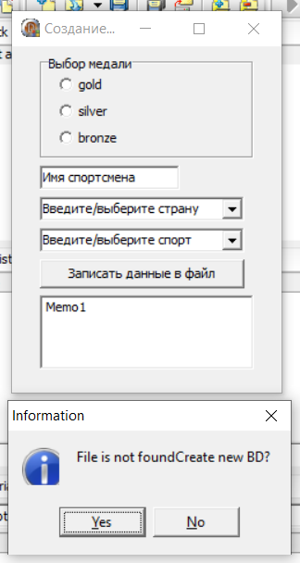
Рисунок 1 Работа программы.

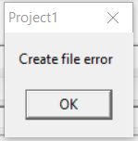
Рисунок 2 Работа программы.

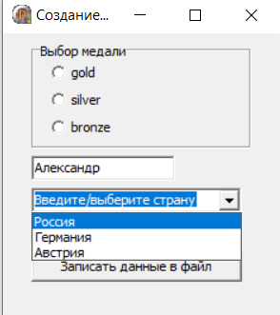
Рисунок 3 Работа программы.

Программный код 1

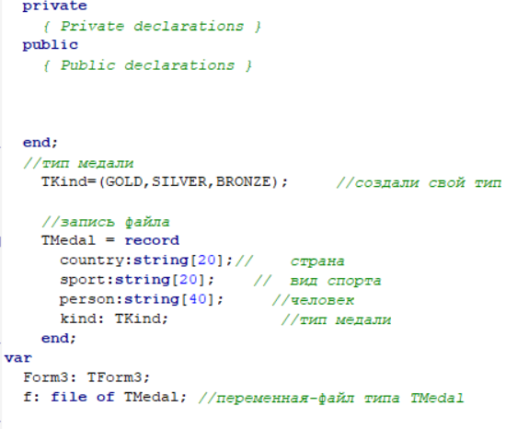
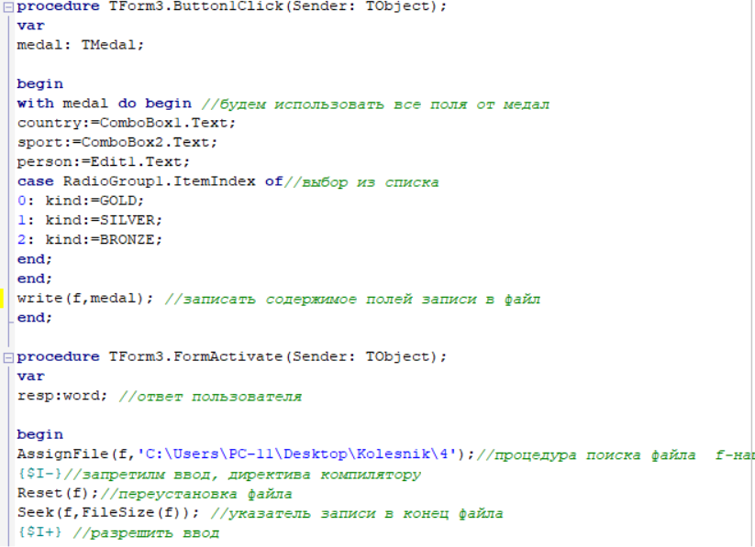
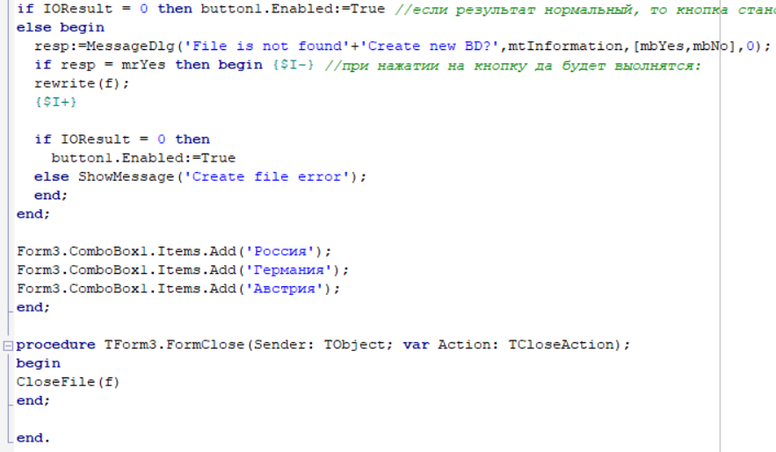
Рисунок 4 код продукта.

2 задание
Написать простую программу для вывода данных из БД

Работа программы 2

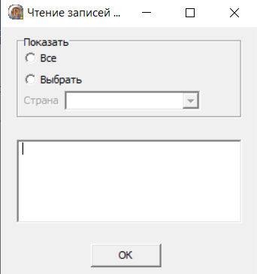
Рисунок 5 Работа программы.

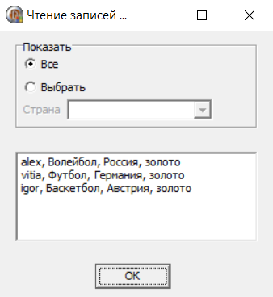
Рисунок 6 Работа программы.

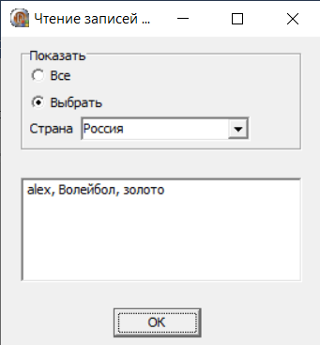
Рисунок 7 Работа программы.

Программный код 2
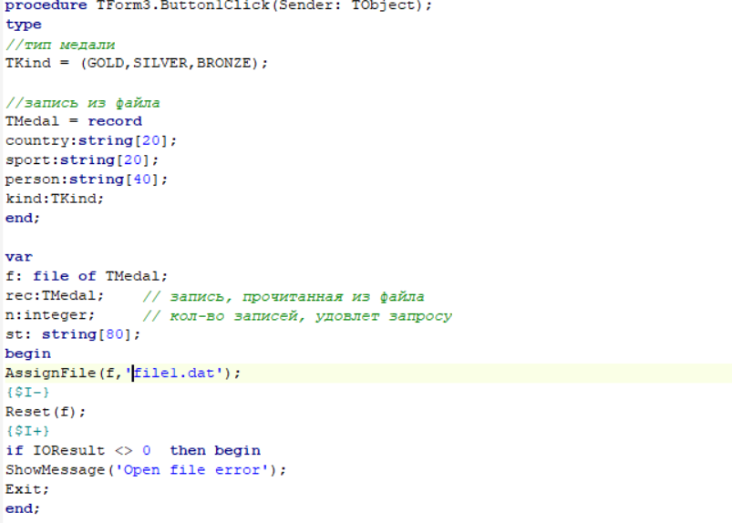
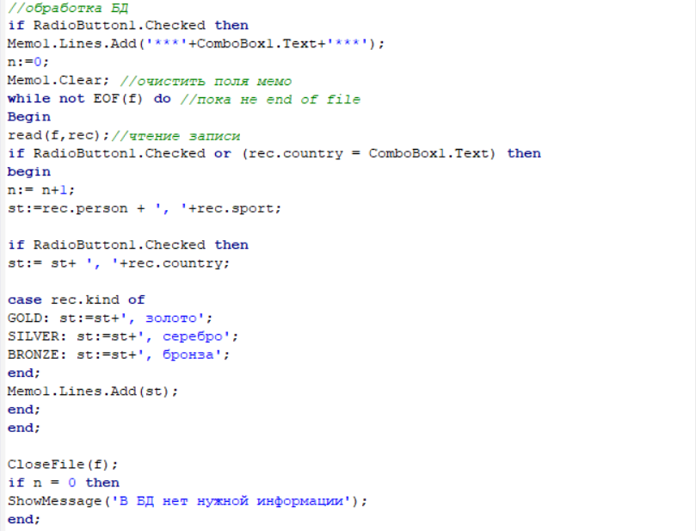
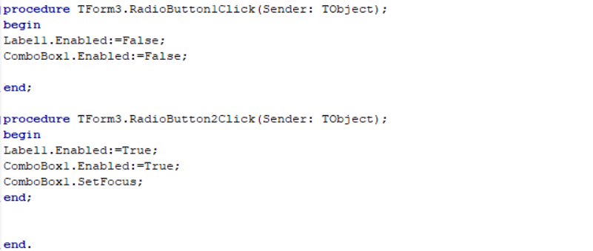
Рисунок 8 Код продукта.

Список литературы
1) https://docwiki.embarcadero.com/RADStudio/Sydney/en/Programs_and_Un its_(Delphi)
2) http://dit.isuct.ru/content/view/139/70/
3) http://www.delphibasics.ru 4) https://ru.wikipedia.org
5) «ПРОГРАММНОЕ ОБЕСПЕЧЕНИЕ АВТОМАТИЗИРОВАННЫХ СИСТЕМВ НАУЧНЫХ ИССЛЕДОВАНИЯХ» Коржаков А.В.

